FICHE 5 : La ponctuation
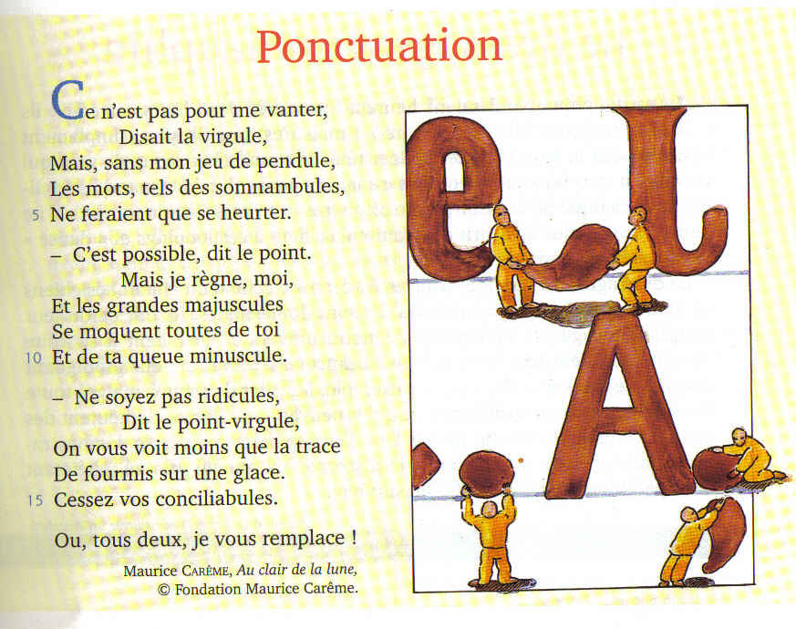

Lorsque tu réalises un travail écrit, celui-ci n’est compréhensible et correct grammaticalement et sémantiquement que si ta ponctuation est correcte.
Il existe de nombreux signes de ponctuation.

- Le point.

- Il marque la fin d’une phrase déclarative et est suivi d’une majuscule.
Exemple : Il ne faut pas apprendre par cœur. Il faut avant tout comprendre ce que l’on étudie.

- Il s’utilise dans une abréviation (où il remplace presque toujours une voyelle) qui ne contient pas la dernière lettre du mot.
Exemples : adj. = adjectif – géogr. = géographie

- Il s’emploie entre les différentes lettres d’un sigle.
Exemple : O.N.U. = Organisation des Nations-Unies

- Le point d’interrogation.

- Il marque la fin d’une phrase interrogative (=question) et est suivi d’une majuscule.
Exemple : Comment allez-vous ? Bien.

- Le point d’exclamation.

- Il marque la fin d’une phrase exclamative (= phrase emphatique – voir technique langue pour les constituants de la phrase). Il est suivi d’une majuscule.
Exemple : Quel impoli, celui-là !

- Il souligne une interjection.
Exemple : Aie !

- Les points de suspension.

- Ils sont toujours au nombre de trois, et indiquent qu’une idée est inachevée.
Exemple : On pouvait acheter des pommes, des poires, des cerises …
Je crois …euh .., mais laissez-moi réfléchir.

- La virgule.

- Elle sépare des groupes de même fonction (= énumérations) sauf en cas d’utilisation unique des marqueurs de coordination et/ou/ni.
Exemple : Place dans ton plumier ta latte, ton crayon et ton compas.

- Elle isole un groupe sur lequel on veut insister .
Exemples : Ce soir, à vingt heures, on diffuse une émission très intéressante. = 2 CP en tête de phrase.
Fais attention, Caroline, tu vas renverser ton verre ! = apostrophe.
Comment n’as-tu pas vu, toi, que les cartes étaient truquées ? = reprise pronominale.
Monsieur Durand, père d’un élève indiscipliné, a été convoqué par le directeur. = apposition détachée.
Fourbus et assoiffés, ils s’arrêtèrent à proximité d’une auberge. = épithètes détachées.

- Elle sert de parenthèses (pour donner une explication).
Exemple : Le loup, qui est un animal très rusé, sort parfois de la forêt pour attaquer ses proies.

- Le point-virgule.

- Il sépare des parties de phrases où figurent déjà des virgules.
Exemple : Ses yeux lui parurent énormes ; et il était pâle, certes, il était pâle, très pâle. (Maupassant)

- Il sépare les éléments d’une énumération dans lesquels figure déjà une virgule.
Exemple : Etaient présents à cette réunion Michel Van Damme, le directeur ; Pierre Graaf, son conseiller ; Annie Dupont, la secrétaire et moi-même.

- Les deux points.

- Ils annoncent une explication, une énumération ou une citation.
Exemples : Elle ne songe qu’à une chose : danser. (explication)
Je lui ai retracé ce que je lui avais déjà raconté : Raymond, la plage, le bain, la querelle, encore la plage, la petite source, le soleil et les cinq coups de révolver. (Camus) (avant une énumération)
Retenez bien ceci : « Il ne faut jamais remettre au lendemain ce qu’on peut faire le jour même », mais notez aussi que : « La nuit porte conseil ». (citations)

- Ils annoncent le début du discours direct (avec guillemets)
Exemple : Il répondit : « Je ne fume plus depuis des années ».

- Les tirets.

- Ils marquent le changement de locuteur dans le dialogue (discours direct)
Exemple : - Ah ! Dieu ! cria la jeune princesse en se retirant.
  - Qu’est-ce donc ? dit la mère.

- Ils servent de parenthèses pour donner une explication.
Exemple : La vie – je l’ai toujours pensé – vaut la peine d’être vécue.

- Ils mettent un élément en évidence.
Exemple : J’espère – j’ose espérer – que le calme règnera.

  - Le tiret unique coupe un mot entre deux syllabes en fin de ligne.

- Les guillemets.

Ils encadrent les citations et le discours direct.
Exemples : Le docteur a affirmé : « Son état est stationnaire. » = discours direct
Qui a dit : « L’Etat, c’est moi » ? = citation

- Les parenthèses.

Elles annoncent une explication, une idée accessoire.
Exemple : J’ai répété plusieurs fois (mais vous n’écoutez pas) que les parenthèses indiquent une idée accessoire (que l’on peut facilement supprimer).

En résumé :
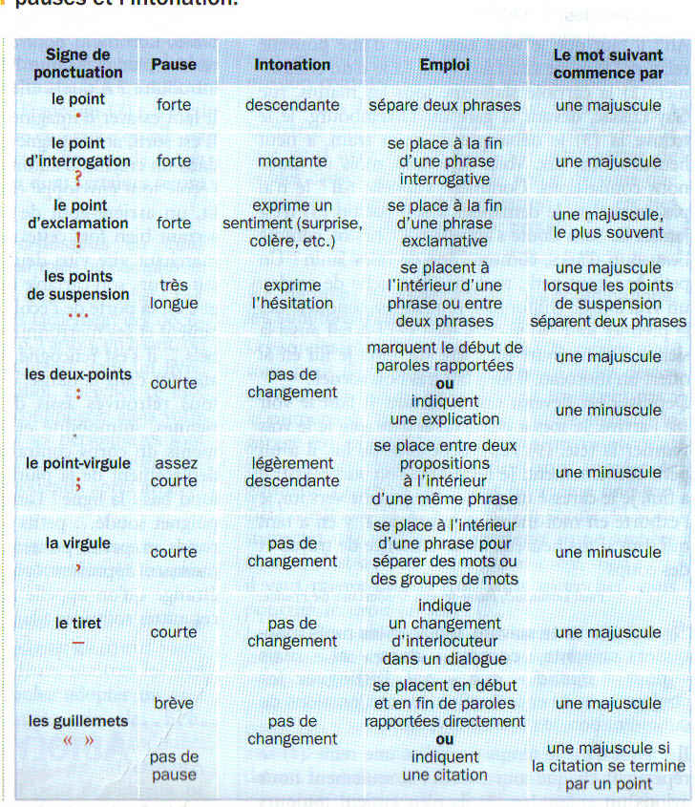

Conseils :
- Varie les signes de ponctuation que tu emploies.
- Fais attention au mot qui suit le signe de ponctuation. Vérifie s’il doit commencer par une minuscule ou une majuscule.
- Lorsque tu lis un texte à haute voix, adapte le temps de pause et l’intonation au signe de ponctuation que tu rencontres.

EXERCICES
a) Dans le petit texte suivant, place un point et une majuscule là où ils sont nécessaires.

Nuit d’angoisse
L’incendie qui a ravagé la commune de la Motte a été finalement maîtrisé après avoir fait intervenir les pompiers du département, le préfet du Var s’est enfin résolu à utiliser les « Canadairs » ces avions puisent l’eau dans la mer ou dans les lacs et la déversent sur la ligne de feu des dizaines de maisons isolées ont été évacuées et l’incendie a été arrêté à quelques centaines de mètres du village

b) Remplace les points qui manquent : point, point d’interrogation et point d’exclamation.

Allez-vous me dire qui vous êtes à la fin

Tu veux encore me taquiner Vas-y

Si au moins elle pouvait laisser échapper un cri

Si tu ne viens pas d’ici deux minutes, tu le regretteras

Peut-être la chaleur excessive est-elle la cause des cauchemars

Ne crois pas que je le plaindrais, ce serait trop facile

J’en ai assez Il faut absolument que cela cesse

D’accord Mais tu ne crois pas qu’on peut attendre

c) Sépare les mots et rétablis les points, les virgules et les majuscules pour que l’on puisse comprendre le texte.
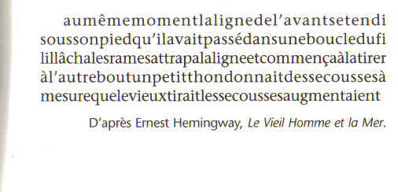

…………………………………………………………………………………………………………………………………………………………………………………………………………………………………………………………………………………………………………………………………………………………………………………………………………………………………………………………………………………………………………………………………………………………………………………………………………………………………………………………………………………………………………….

d) Dans les phrases du texte suivant, replace les virgules :

  - pour séparer les groupes déplacés en tête de phrase que tu entoureras ;
  - pour séparer, dans une énumération, les groupes qui ne sont pas unis par et, ou, ni que tu souligneras.

La mine resplendissante avec des jus …

En vous réveillant buvez un jus de légumes. Choisissez des tomates du persil du cresson ou des carottes.
Au goûter préparez un milk-shake à l’abricot à la pêche ou au melon.
Le midi ou le soir prenez un de ces jus de légumes.
Toute l’année ces mélanges vous apporteront une mine resplendissante et une peau superbe. La provitamine A est contenue dans les fruits et légumes. Annonciatrice de la vitamine A elle est un pigment qui apporte à l’épiderme un joli teint bronzé. Buvez les jus sans attendre. Après quelques heures ils perdent le goût la couleur et la valeur nutritive.

e) Réécris chacune des phrases suivantes en déplaçant le groupe en italiques en tête de phrase.

Attention : il n’y a pas de virgule après le groupe en tête de phrase si le groupe est très court ou si ce qui suit est un verbe et un groupe sujet inversé.

1. Le ciel gris laissait pendre un rideau de pluie aux contours indécis. Du côté de la Famenne (Henoumont)

2. Sortit la femme la plus grosse que Léa eût jamais vue. De l’ombre (Deforges)

3. Traînaient un livre, un cahier d’écolier. Sur le divan (Kessel)

4. Les enfants ne viendront pas. Aujourd’hui jeudi (Mauriac)

5. Nous marchions tous les trois sans bruit. Sur l’herbe courte et déjà jaunie (Alain-Fournier)

f) Mets les points-virgules là où ils conviennent. (Attention il est possible que tu supprimes une ou des virgules)

1. Pierre s’est blessé en tombant et ses camarades le soutenaient, ils étaient désemparés, ils ne savaient comment le soigner.

2. Si je lui rends visite, il simulera un malaise pour ne pas me recevoir, si je n’y vais pas, je passerai pour un grossier personnage.

3.Seuls, nous ne sommes rien unis, nous serons forts et respectés.

- Place les deux-points là où ils sont nécessaires.

1. Il n’y avait qu’un moyen de s’enfuir la voie des airs.

2. Je sais que les loups sont là les chiens se taisent.

3. Les criquets arrivèrent toutes les récoltes furent détruites.

4. J’entends tous les bruits de la rue le ramassage des ordures, le rire du boucher, les plaisanteries des commerçants.

5. Ce western a pour titre « Le train sifflera trois fois ».

6. Elle m’a vu de loin et a crié « Attention aux chiens ».

h) Place la ponctuation convenable de deux manières en fonction des contextes indiqués. Il y a plusieurs manières de ponctuer correctement.

1. Tu as fini tes devoirs (Je questionne mon frère)

Tu as fini tes devoirs (je félicite mon frère pour sa rapidité)

2. Arthur dit maman range donc la chambre (maman parle)

Arthur dit maman range donc la chambre (Arthur qui parle)

3. Il adore se promener dans les dunes il fait chaud (La promenade a lieu dans les dunes)

Il adore se promener dans les dunes il fait chaud (La chaleur règne dans les dunes)

4. Les U.S.A. vont attaquer en Russie on veut la paix (L’attaque américaine vise la Russie)

Les U.S.A vont attaquer en Russie on veut la paix (On ignore qui les U.S.A. vont attaquer)

5. Il a rendez-vous avec moi ce soir il refuse (le rendez-vous a lieu ce soir)

Il a rendez-vous avec moi ce soir il refuse (le refus porte sur le moment proposé)

6. Le Ministre affirma le Général est convaincu de trahison (le Général est traître)

Le Ministre affirma le Général est convaincu de trahison (Le Ministre est traître)

7. Des enfants ont faim chaque jour nous les aidons (La faim est quotidienne)

Des enfants ont faim chaque jour nous les aidons (Notre aide est quotidienne)

i) Ponctue correctement les phrases données.

1. Le soleil nous l’attendions depuis longtemps est enfin présent dans le ciel

2. Tais-toi Jacques
Oui Maman

3. Je pense souvent à toi je t’aime tellement

4. Qu’il se taise

5. Est-ce qu’à ton avis il faut partir

6. Le temps était clément la nourriture abondante les vins nous délectaient nous vivions en pleine nature c’était le paradis

7. O T A N O N U T V A

